Zadanie pn. „Spotkania z architekturą Borów Dolnośląskich”
realizowane w ramach operacji: Wzmocnienie kapitału społecznego na obszarze LGD poprzez organizację wydarzeń promujących zachowanie dziedzictwa lokalnego
współfinansowana jest ze środków Unii Europejskiej w ramach poddziałania
„Wsparcie na wdrażanie operacji w ramach strategii rozwoju lokalnego kierowanego przez społeczność” Programu Rozwoju Obszarów Wiejskich na lata 2014-2020.
Operacja realizowana w ramach strategii rozwoju lokalnego kierowanego przez społeczność wdrażanej przez Stowarzyszenie Lokalna Grupa Działania Bory Dolnośląskie.
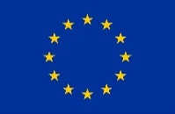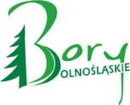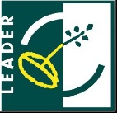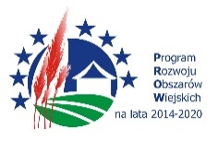
Europejski Fundusz Rolny na rzecz Rozwoju Obszarów Wiejskich.
Europa inwestująca w obszary wiejskie

